JAZYKOVĚDNÉ SDRUŽENÍ ČESKÉ REPUBLIKY

Pobočka Ústí nad Labem
a
Katedra bohemistiky PF UJEP

srdečně zve na přednášku, kterou na téma
Tajemství jména svatého Prokopa,
zakladatele Sázavského kláštera

prosloví
PhDr. František Čajka, Ph.D.
(Katedra bohemistiky PF UJEP v Ústí nad Labem)

Přednáška se koná ve čtvrtek 18. prosince 2025
od 14, 00 hodin v místnosti CN 3.02

Doc. Mgr. Patrik Mitter, Ph.D.
Katedra bohemistiky PF UJEP
Pobočka JS ČR Ústí nad Labem

V Ústí nad Labem 3. prosince 2025
Přednáška JS ČR – ZS 2025/2026, lingvistická sekce
Určeno: pro studenty bohemistiky v bakalářských, magisterských a doktorských učitelských i neučitelských studijních programech
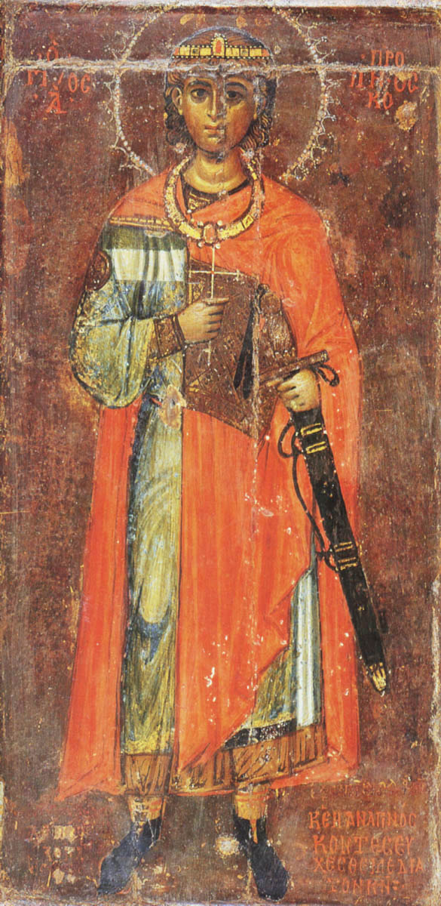

Tajemství jména svatého Prokopa, zakladatele Sázavského kláštera
Anotace
Pozornost bude věnována jazykovědnému (etymologickému a onomastickému), hagiologickému, heortologickému a symbolickému rozměru jména Prokop v kulturně-historickém kontextu českého prostředí raného středověku. Součástí prezentace bude dále kritické hodnocení starších hypotéz, které za východisko transferu svým původem řeckého jména do českého prostředí nejčastěji považují byzantská či slovanská (orthodoxní) kulturní centra. Autor přednášky naproti tomu představí dosud neznámý materiál, na jehož základě doloží český původ místa zprostředkování jména a identifikuje nominální souvislost se jménem staršího nositele (světce) téhož jména.

Prezenční listina
Tajemství jména svatého Prokopa,
zakladatele Sázavského kláštera
PhDr. František Čajka, Ph.D.
(Katedra bohemistiky PF UJEP v Ústí nad Labem)

Termín: čtvrtek 18. prosince 2025 - 14 hod., CN 3.02
členové: hosté:

